Assignment 3 – Murat Tamerlan

Team FC Ertis | Members: Bexultan, Adil, Tamerlan | Group SE-2402

1.Step 1. Reset and Basic Page Style

Изображение выглядит как текст, Шрифт, снимок экрана, число

Содержимое, созданное искусственным интеллектом, может быть неверным.

Remove the browser's default margins (margin: 0). Set a common font for the entire page.

2)Step 2

Making the header a Flexbox container

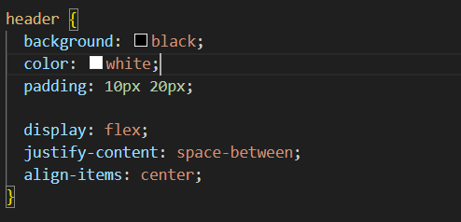

* display: flex – enables flex.
* justify-content: space-between – Spaces elements to the edges
* align-items: center – aligns elements vertically.

3)Step 3   
Изображение выглядит как текст, снимок экрана, Шрифт, линия

Содержимое, созданное искусственным интеллектом, может быть неверным.

Изображение выглядит как текст, Шрифт, снимок экрана, Графика

Содержимое, созданное искусственным интеллектом, может быть неверным.

* The menu has become a horizontal row.
* gap: 15px creates an even space between links.

4)Step 4

Making main a Flexbox container

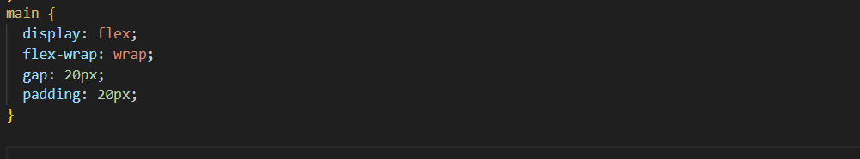

Изображение выглядит как небо, статуя, текст, на открытом воздухе

Содержимое, созданное искусственным интеллектом, может быть неверным.

* All <section class="country"> become cards in a row.
* If the screen is narrow, they are automatically moved down.

5)STEP 5

Styles for country cards

Изображение выглядит как текст, снимок экрана, Шрифт, число

Содержимое, созданное искусственным интеллектом, может быть неверным.

* flex: 1 1 300px; — specifies that each card:
* 1 (grow) — can grow to fill the available space;
* 1 (shrink) — can shrink when space is limited;
* 300px (basis) — recommended base width (approximately minimum).
* Result: cards line up in a row and distribute their width evenly; on narrow screens, they wrap to a new line.

6)Result

